Onderstaande schakeling wordt aangesloten op een spanningsbron van 240 Volt.
Tussen de spanningsbron en punt A wordt een ampèremeter in de schakeling opgenomen.
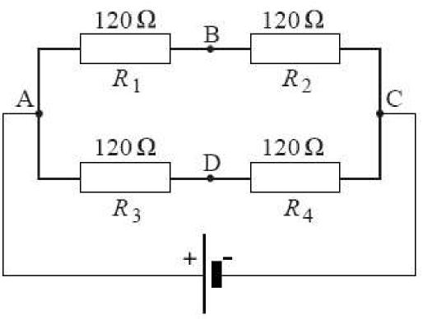
Bereken hoe groot de stroom is die door de ampèremeter gemeten wordt.

- 0,500 A

- 1,00 A

- 2,00 A

- 8,00 A

Antwoord: c
Vervang eerst de twee weerstanden in serie door een van 240 Ohm. Rv=1/(1/240 + 1/240) = 120 Ohm. U = 240 V
I=U/R= 240/120 = 2,00 A

